Министерство науки и высшего образования Российской Федерации

Федеральное государственное бюджетное образовательное учреждение

высшего образования

«Вятский государственный университет»

Колледж ВятГУ

**ОТЧЕТ**

**ПО ДОМАШНЕЙ КОНТРОЛЬНОЙ РАБОТЕ №4**

**«РАБОТА В ГРАФИЧЕСКОМ РЕЖИМЕ»**

Выполнил: студент учебной группы

ИСПк-203-52-00

Сюткин Андрей Андреевич

Преподаватель:

Сергеева Елизавета Григорьевна

Киров

2022

**Цель работы:** освоить принципы работы в графическом режиме; получить базовые навыки взаимодействия с графическими примитивами.

**Формулировка задания**

1. Дополнить программу, реализованную в ходе предыдущей лабораторной работы, режимом визуализации.

2. Предусмотреть возможность вывода кривой, ограничивающей фигуру, на координатную плоскость.

3. Реализовать следующие возможности и элементы: масштабирование графика, подписи на осях, вывод информации о задании.

4. Реализовать не менее двух возможностей из представленных: независимое масштабирование по осям, штриховка вычисляемой площади, визуализация численного расчета интеграла.

**Код программы:**

**uses** graphABC;

**var**

input: byte; m1, m2, p, u: real; n: integer;

**function** vib(**var** v: byte): byte;

**begin**

readln(v);

vib := v;

writeln;

**end**;

**function** fun(**var** x: real): real;

**var**

fo: real;

**begin**

fo := (2) * power(x, 3) + (0) * power(x, 2) + (5) * x + (14);

fun := fo;

**end**;

**function** fun1(**var** x: real): real;

**begin**

**var** fo: real;

fo := (power(x, 4) + 5 * power(x, 2)) / 2 + 14 * x;

fun1 := fo;

**end**;

**function** graph(**var** s1, s2, h: real; ras: integer): integer;

**var**

x, mx, my: real; a, b, x0, y0, i: integer;

**begin**

MaximizeWindow;

clearwindow;

setpencolor(clblack);

a := -5;

b := 100;

x0 := windowwidth **div** 2;

y0 := windowheight **div** 2;

mx := m1;

my := m2;

line(0, y0, windowwidth, y0);

line(x0, 0, x0, windowheight);

**for** i := 1 **to** b **do**

**begin**

line(x0 + round(i * mx), y0 - 3, x0 + round(i * mx), y0 + 3);

line(x0 - round(i * mx), y0 - 3, x0 - round(i * mx), y0 + 3);

line(x0 - 3, y0 + round(i * my), x0 + 3, y0 + round(i * my));

line(x0 - 3, y0 - round(i * my), x0 + 3, y0 - round(i * my));

textout(x0 + round(i * mx), y0 + 10, inttostr(i));

textout(x0 - round(i * mx), y0 + 5, inttostr(-i));

textout(x0 - 25, y0 - round(i * my), inttostr(i));

textout(x0 - 20, y0 + round(i * my), inttostr(-i));

**end**;

textout(x0 + 5, y0 + 10, '0');

textout(windowwidth - 10, y0 - 15, 'X');

textout(x0 + 5, 10, 'Y');

x := a;

setpencolor(clgreen);

line(x0 + round(s1 * mx), 0, x0 + round(s1 * mx), windowheight);

setpencolor(clgreen);

line(x0 + round(s2 * mx), 0, x0 + round(s2 * mx), windowheight);

**var** l, w, k: real;

l := round((x0 + round(s2 * mx) - x0 - round(s1 * mx)) / n);

k := l;

p := (s2 - s1) / ras;

w := 0;

x := a;

**while** x <= b **do**

**begin**

**if** (x0 + round(s1 * mx)) = (x0 + round(x * mx)) **then**

**begin**

**if** y0 - round(fun(x) * my) < y0 **then**

**begin**

setpencolor(clgreen);

u := p / 2 + x;

Rectangle(x0 + round(s1 * mx), y0 - round(fun(u) * my), x0 + round(s1 * mx + l), y0);

**end**;

**end**;

**if** (x0 + round(s1 * mx + l)) = (x0 + round(x * mx)) **then**

**begin**

**if** y0 - round(fun(x) * my) < y0 **then**

**begin**

setpencolor(clgreen);

**for var** v := x0 + round(s1 * mx - l) **to** x0 + round(s2 * mx) **do**

**begin**

u := p / 2 + x;

**if** y0 - round(fun(u) * my) < y0 **then**

Rectangle(x0 + round(s1 * mx + l), y0 - round(fun(u) * my), x0 + round(s1 * mx + (k + l)), y0);

**end**;

**end**;

l := l + k;

w := w + 1;

**if** (w + 1) = n **then**

**break**;

**end**;

x := x + 0.001;

**end**;

x := a;

**while** x <= b **do**

**begin**

setpixel(x0 + round(x * mx), y0 - round(fun(x) * my), clred);

x := x + 0.001;

**end**;

**end**;

**function** graphdop(**var** s1, s2, h: real; ras: integer): integer;

**var**

con: integer; s: string;

**begin**

con := 0;

**repeat**

s := 'Масштаб по x: ' + m1;

textout(0, 10, s);

s := 'Масштаб по у: ' + m2;

textout(0, 30, s);

textout(0, 50, 'Изменить масштаб по x - 1');

textout(0, 70, 'Изменить масштаб по y - 2');

textout(0, 90, 'Продолжить - 0');

read(input);

**case** input **of**

1:

**begin**

textout(0, 130, 'Введите масштаб от 10 до 50');

readln(m1);

graph(s1, s2, h, ras);

**end**;

2:

**begin**

textout(0, 130, 'Введите масштаб от 10 до 50');

readln(m2);

graph(s1, s2, h, ras);

**end**;

0: con := 1;

**end**;

**until** con = 1;

graph(s1, s2, h, ras);

**end**;

**function** mainfun: integer;

**var**

a, b, h, f, x, s, pog: real; ss: string;

**begin**

clearwindow;

textout(0, 0, 'Вычисление площади фигуры, ограниченной кривой 2*x^3+(0)*x^2+5*x+14 и осью Ох (в положительной части по оси Оу)');

textout(0, 15, 'Введите пределы интегрирования a и b и количество разбиений n:');

readln(a, b, n);

ss := a + ' ' + b + ' ' + n;

textout(415, 15, ss);

h := (b - a) / n;

x := a + (h / 2);

m1 := 20;

m2 := 20;

**for var** i := 0 **to** n **do**

**begin**

f := fun(x);

s := s + f;

x := x + h;

**end**;

m1 := 20;

m2 := 20;

s := s * h;

s := Round(s * 1000) / 1000;

ss := 'Площадь=' + s;

textout(0, 50, ss);

textout(0, 70, 'Вывести погрешность?');

textout(0, 110, 'Да - 1');

textout(0, 130, 'Нет - 0');

read(input);

**case** input **of**

1:

**begin**

pog :=

abs((fun1(b) - fun1(a)) - s);

pog := Round(pog * 1000) / 1000;

ss := 'Погрешность=' + pog;

textout(0, 180, ss);

textout(0, 200, 'Нажмите enter чтоб продолжить');

readln();

readln;

**end**;

0:

**begin**

textout(0, 150, 'Нажмите enter чтоб продолжить');

readln();

readln;

**end**;

**end**;

graph(a, b, h, n);

graphdop(a, b, h, n);

textout(0, 10, 'Запустить программу заново?');

textout(0, 30, 'Да - 1');

textout(0, 50, 'Нет - 0');

read(input);

**case** input **of**

1: mainfun;

0: **exit**();

**end**;

mainfun := 0;

**end**;

**begin**

MaximizeWindow;

Writeln('Вычисление площади фигуры, ограниченной кривой 2*x^3+(0)*x^2+5*x+14 и осью Ох (в положительной части по оси Оу)');

Writeln('Для ввода пределов интегрирования введите 1, для выхода введите 0');

input := vib(input);

**case** input **of**

1: mainfun;

**end**;

**end**.

**Результат выполнения:**

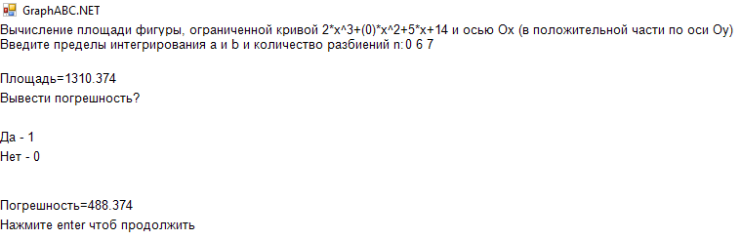

Рис. 1 Результат выполнения

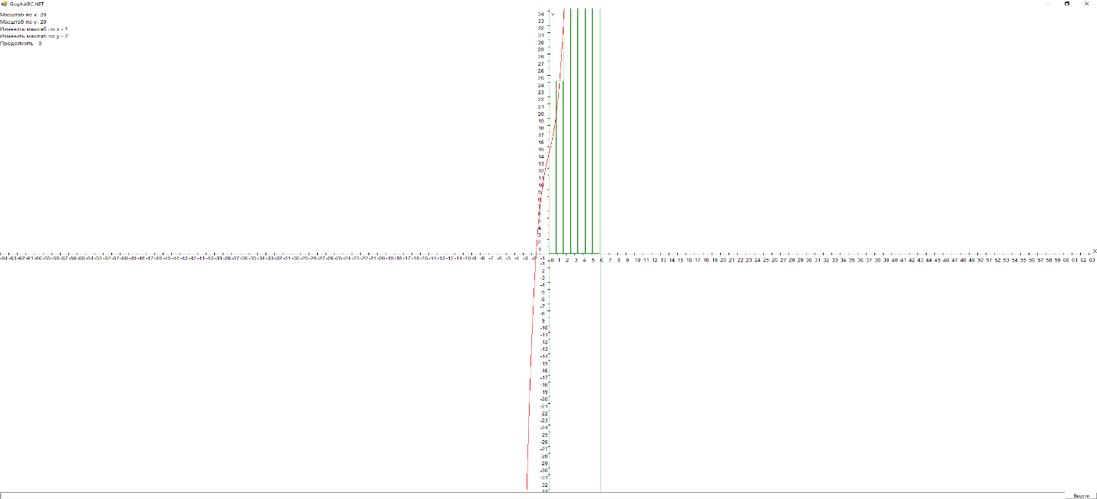

Рис. 2 Результат выполнения

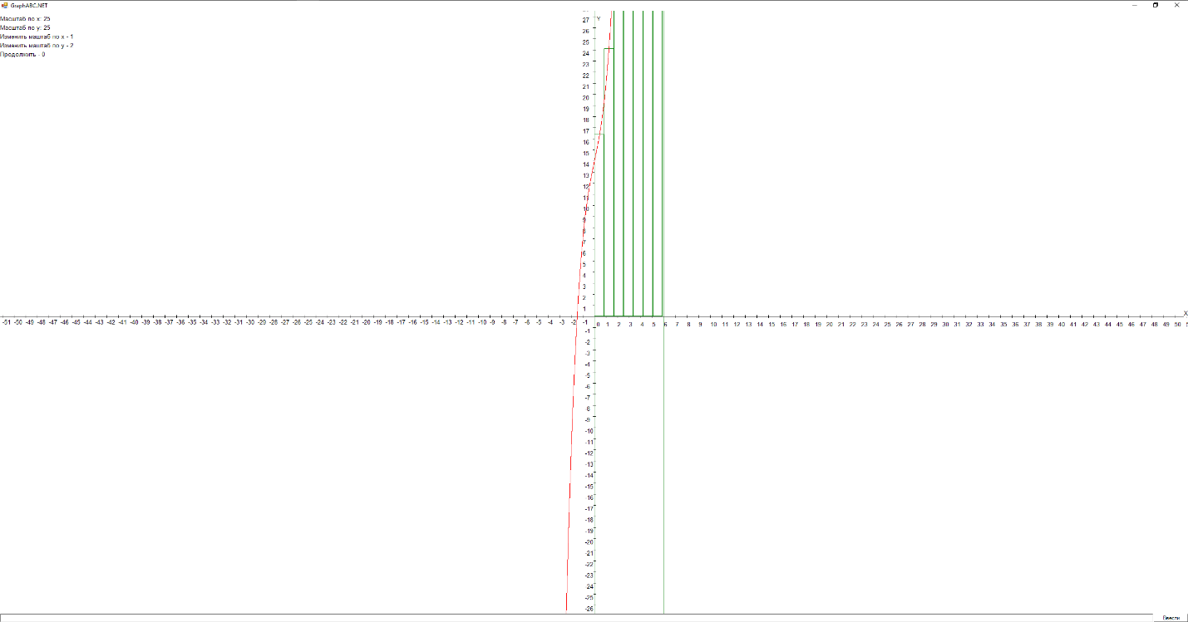

Рис. 3 Результат выполнения

**Вывод:** в ходе выполнения домашней контрольной работы мы освоили принципы работы в графическом режиме, получили базовые навыки взаимодействия с графическими примитивами. Стало понятно, как представить функцию в виде графика, так же мы узнали, как выделить на графике необходимую область с помощью штриховки. Мы научились делать масштабирование графика, поняли, что необходимо для того, чтобы были подписи на осях, узнали, как сделать вывод информации о задании.

Подводя итог, хотелось бы сказать, что проведённая работа была познавательной и увлекательной, было узнано немало новых полезных функций, которые понадобятся в дальнейшем.